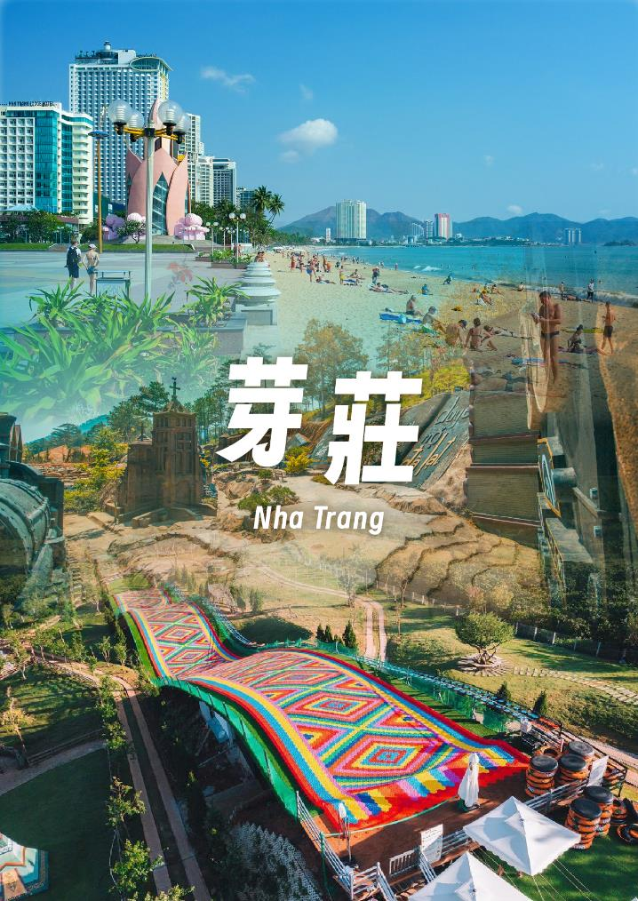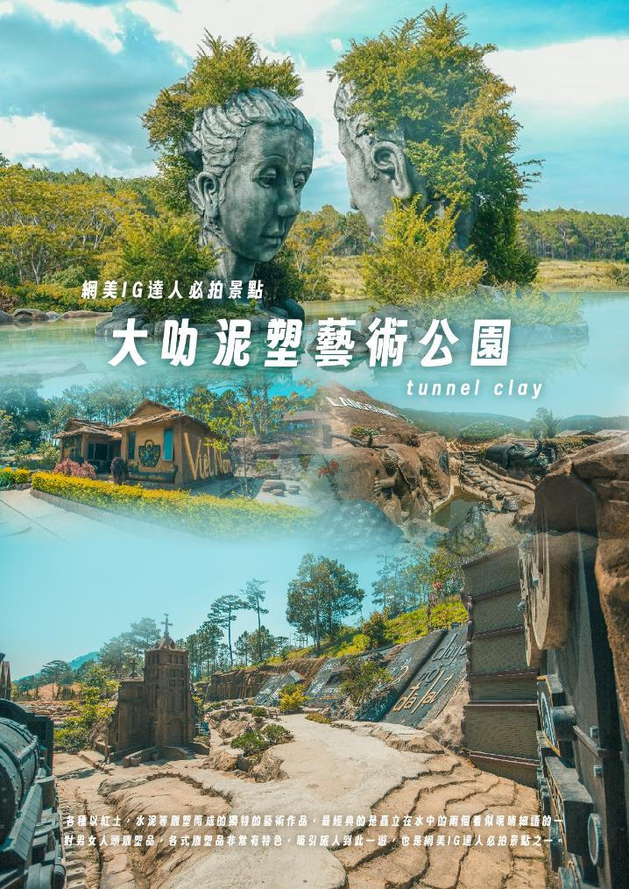
山海戀芽莊、蠶島泥漿浴
大勒漂浮滑梯、叢林過山車六日遊

越捷航空包機

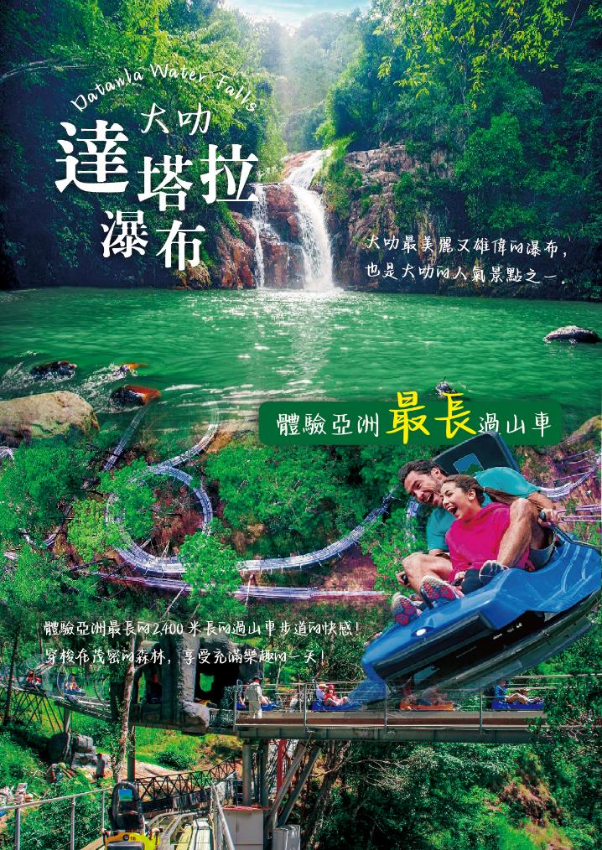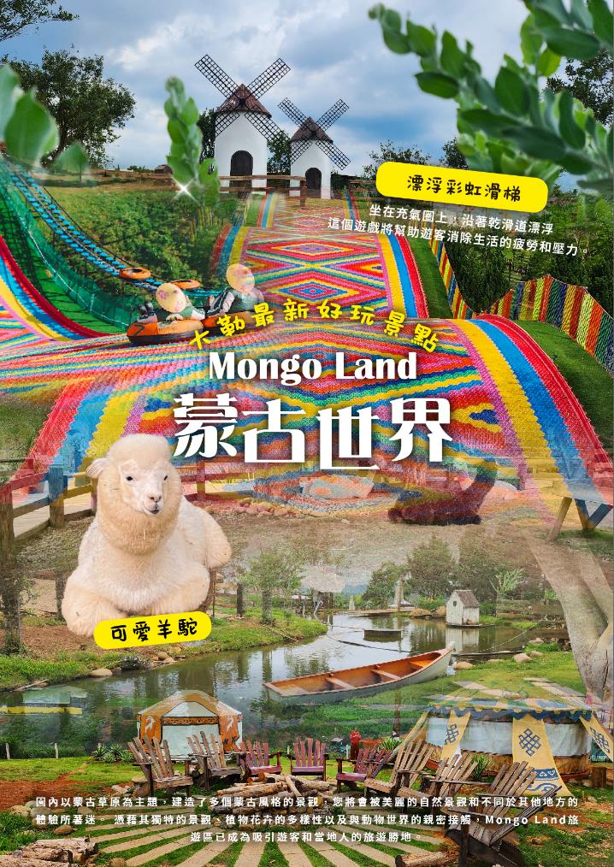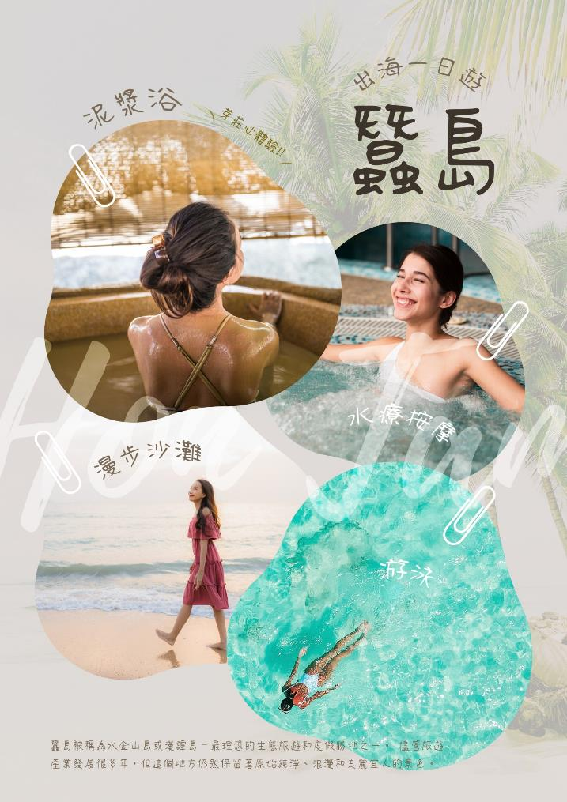
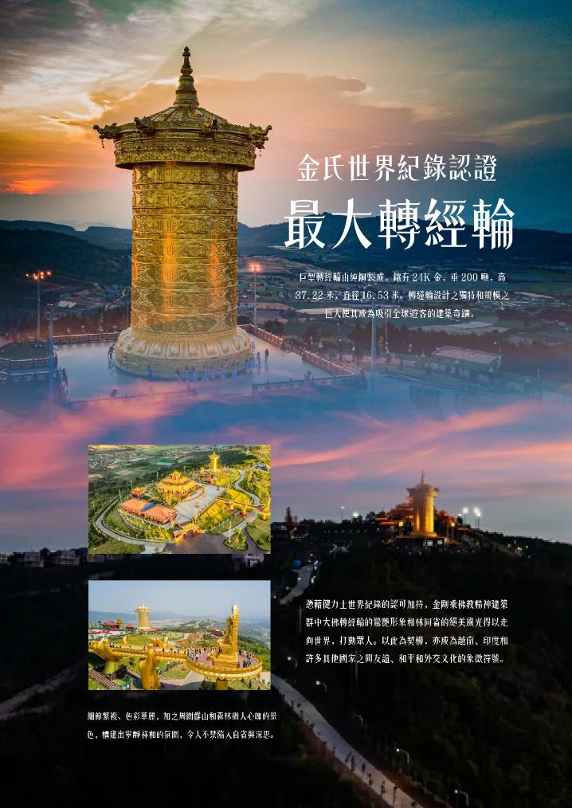
旅客報名＆出團注意事項
【團費與訂金說明】
- 團費費用包含：全程經濟艙機票、住宿、餐食(自理餐食除外)、行程中安排入內參觀之景點門票、燃油費、機場稅、團體行程天數中250萬旅遊契約責任險、20萬意外傷害醫療險。
- 費用不包括：機場來回接送、護照工本費、床頭小費等禮貌性質費用、私人花費、個人旅行平安保險(若有需要，請自行投保)等。外站參團 (Join)的旅客，售價不含簽證費用、機票(國際段/國內段)亦不含機場稅及燃油附加費。
- 本報價是以雙人入住一房計算，如遇單人報名時，需收單房差。本公司會協助同團單人配房，如有配到合住則不可拒絕更改；但如同團無法覓得可合住的同性旅客，則需補單人房差
- 行程設定為團體旅遊行程，為顧及旅客於出遊期間之人身安全及相關問題，於旅遊行程期間，恕無法接受脫隊之要求；若因此而無法滿足您的旅遊需求，建議您另行選購團體自由行或航空公司套裝自由行，不便之處，敬請見諒
- 報名請三日內繳付訂金(每人NT$ 10000元)，如遇出發日期為寒、暑假或連續假期與春節團體訂金將提高。遇團體額滿或機位限期開票，請於報名隔日繳付訂金，始完成報名手續。
- 出發日期不同團費、行程略有差異，請與您的旅遊服務專員聯繫確認。團費將因航空公司調漲票價而更動，售價均以當期票價為依據定價，旅行社保留行程售價異動的權利。
- 本行程報價限適用於持有「中華民國護照」之旅客，非本國籍旅客費用請另作洽詢，本公司並保留最終承接訂單與否之權力。因應航空公司團體作業規定，請旅客於出發前十天繳交護照正本予旅行社。
【特別提醒】
- 本行程最低成團人數為10人（含），最高團體人數為40人（含），當地配備專業導遊解說行程，16人（含）以上另派台灣專業領隊隨團服務。請注意，本公司系統顯示之「可售」係指機位剩餘數量且將依航空公司供需或旅客取消而有增減變化，「可售」數量非最終成團人數。
- 當您繳付訂金後即表示旅遊契約產生效力，本公司將依各協力商之要求，為您預付此趟旅程的旅館、餐廳或機票…等費用。若您因故取消，本公司將依「國外旅遊定型化契約書」之相關條款或實際已支付的費用估算，向您收取超支費用或退回剩餘訂金。航空公司一經開立機票，旅客需付全額機票款，且不接受更改旅客名單。
- 本公司行程全程使用團體經濟艙機票，根據航空公司規定團體機票無法於出發前預先選位，也無法事先確認座位相關需求(如：靠窗或走道)，且座位安排乃依英文姓名依序排列，同行者有可能無法安排在一起，敬請參團貴賓知悉。
- 為顧及消費者旅遊安全，並為維護團體旅遊品質與行程順暢，本行程恕無法接受行動不便或年滿70歲以上之貴賓單獨報名；如有行動不便或年滿70歲以上之貴賓欲參與本團體行程，必須至少有一位以上可相互照料之同行家人或友人一同參團，且經雙方確認後，確實並無不適於參加本團體行程之虞者，方可接受報名，感謝您的配合。
- 若您未報名或報名超過繳付訂金期限者，本公司保留因匯率、燃油附加費、更改活動辦法等因素造成之調整售價的權利且恕不另行公告，敬請見諒。
- 參團旅客因確診 2019 新型冠狀病毒者:不可歸責於雙方當事人之事由，依國外旅遊定型化契約規定解除契約，旅行業應提出已代繳之行政規費或已支付之必要費用的單據，經核實扣除後，解除之一方另補償旅遊費用百分之五。
【取消注意事項】
- 個人因素取消：依照《國外旅遊定型化契約書》規定收取相關取消費用。（票務、食宿、交通、作業金等費用）
- 本團體行程為包機專案（即支付全額機票款的特定航班）。下訂後如要取消，訂金將不予退還；機票開票後，無法辦理退票。此規定不適用於《旅遊合約》第十三條。

- 持台灣護照出入境越南須申請落地簽證或電子落地簽證，取得越南光觀簽證您需要準備以下文件：
(1) 護照有效期限須在六個月以上且護照尚須載有中華民國身分證字號。
(2) 正確入境越南日期。
(3) 兩吋彩色白底照片2張（請在照片背面寫上姓名）
- 關於14歲以下之旅客入境越南相關規定：
※持非越南護照者，必須與法定監護人或經法定監護人授權之保護人一起入境越南。
(1) 經法定監護人授權之保護人：旅客須先至越南駐台辦事處申辦相關手續。
(2) 如果旅客沒有法定監護人或是經法定監護人授權之保護人一起入境越南時：
a. 12歲以下的旅客必須向航空公司申請UM服務。
b. 12歲以上到14歲的旅客則必須向航空公司申請YP服務。
- 從台灣出發，持他國護照自越南返台者，需持有以下附件證明，以備越南航空公司櫃台及台灣海關入關查驗（二擇一）：
（1）台灣居留證或台灣入境簽證
（2）預定自台灣返回他國之機票（例：從台灣出發，持美國護照前往越南者，自越南出境回台灣時，在越南航空公司櫃台辦理check in手續，以及台灣海關入關時，需出示台灣居留證或台灣護照，或從台灣返回美國之機票以備查驗。）
- 新申請為雙重國籍者，首次出國需持台灣護照出國。
- 越南不承認雙重國籍，進出台灣及進出越南須全程使用同一本護照，否則無法入境越南或遭遣返，概由旅客負全責，請特別注意。
- 為避免出國當天出現無法出境的情況，在此特別請您務必再次檢查、確認您的護照。
- 配合國內役男申辦護照與兵役管制脫鉤，役男護照效期已與一般民眾相同，均為10年，且護照亦不再加蓋兵役管制章戳。出國前一個月內，請上內政部役政署網站「役男短期出境線上申請」辦理。並列印核准通知單連同護照攜帶出境即可。
（役男指年滿19歲當年一月一日起至年滿36歲當年十二月三十一日止尚未履行兵役之男子。）
若您是現役軍人身份，應於出國二十日前填具出國報告申請書，並檢附相關文件或資料。
- 本行程所載之簽證相關規定，對象均為持中華民國護照之旅客，若貴客持他國護照，請先自行查明相關規定，報名時並請告知您的服務人員。

各地小費文化不同，支付小費是對服務人員的實質鼓勵與讚許。以下是小費指南供您參考：
- 床頭小費：每間房每晚20,000越盾。
- 行李小費：每件行李每次10,000越盾 。
※本行程不論派遣領隊與否，小費部份均建議每人每天小費共約新台幣300元，六天共新台幣1800元。

- 飯店房型多為兩張小床，如需一張大床之房型請於報名時告知服務人員，我們將為您向飯店提出需求。但大床房數有限，是否住得到大床房需以當天入住情形為主，敬請見諒！
- 大部分飯店少有三人或四人房型，且每間房基於房型與消防安全為由，最多僅能加一張床。如需加床團體三人房可能會是：(1)一大床+一行軍床 (2)二小床+一行軍床 (3)一大床+一小床，可做需求但不保證會有，會以當天入住情形為主！ (4)若無需求到三人房請分出一人與他人同住，敬請見諒！
- 提醒您，如餐食安排生鮮生食吃到飽，請留意個人體質酌量食用，生蠔及其他生食屬性多涼寒，空腹進食生冷食物容易刺激腸胃導致不適，建議先吃點熟食墊胃。餐食吃到飽請評估自身健康狀況，才能獲得最佳的飲食體驗。

全程NO SHOPPING，不進購物站，讓您玩的開心無壓力。
※因各地風俗民情不同，導遊會在車上販售土特產，敬請參考選購，謝謝。

 適用日期：2024/11/01起
天數 | 航空公司 | 航班 | 起飛地點 | 起飛時間 | 抵達地點 | 抵達時間
第一天 | 越捷航空 | VJ5513 | 桃園 | 18:00 | 金蘭機場 | 19:55
第六天 | 越捷航空 | VJ5512 | 金蘭機場 | 12:50 | 桃園 | 17:00
以上為預定的航班時間，實際航班以航空公司所公佈的航班編號與飛行時間為準。

第一天 | 桃園機場芽莊(金蘭國際機場)
搭乘直飛芽莊班機前往有「東方馬爾地夫」之稱的越南海濱城市—芽莊(Nha Trang)，美稱小馬爾地夫，曾被《美國國家地理雜誌》評為一生必去的50個地方之一，附近海域上還有各具特色的小島，長達９公里長的海灘，或做成海濱公園或有高挑椰樹，海灘對面有整排高級酒店、咖啡館、購物商城、賭場等。因全年平均氣溫在26-28度氣候宜人，吸引不少歐洲旅客來此渡假，享受悠閒的假期，根據民間傳說「芽莊」是源於占婆語的Yakram，意指「竹林河流」。風光明媚，芽莊的外島及附近的海域，海水清澈，適合淺水和從事各種水上活動，在越戰期間是美軍的度假勝地，有小加勒比海美稱。也為此增添了一股異國的情調，漫步於芽莊海邊沙灘上，一眼望去一定會訝異於這裡居然有這麼多的頂級渡假村、風格獨特的飯店以及國際化的渡假設施，海風迎來體驗融合東方的色彩和法國的風情。
XXX 機上餐自行付費選購 越式河粉+軟性飲料USD4
越南五星Annova Hotel 或 Regalia Gold Hotel 或 December Hotel 或同級
第二天 | 芽莊大勒搭乘高空纜車(單程) 竹林禪寺大勒達塔拉瀑布～體驗  亞洲最長過山車大叻泥塑藝術公園大勒夜市
【大勒市】海拔高度為1500公尺，位於中部高原南部。大勒是越南一個受歡迎的旅遊目的地，其溫和的氣候有別於其他地區的燠熱，擁有瀑布和湖泊等美麗的風景和豐富的農產花、植物。19世紀法國殖民越南因氣候涼爽而開始建設，前大勒皇宮建於1922年。
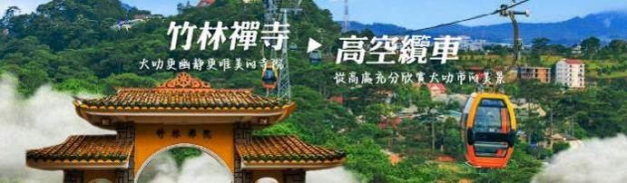
【竹林禪寺】建于唐貞觀七年（西元632年）迄今有1300多年歷史。竹林禪寺歷經百年滄桑、三落三起，現占地80畝，建築面積4800平方公尺。寺院門對衢江、靈山江，猶如雙龍襯托起一顆燦爛明珠、光耀四射、主殿「圓通寶殿」坐北朝南，高17.86公尺，面寬五間，進深三間，鬱閣重簷，黃琉璃頂，飛簷翹角，造型精美，別具一格，帶有濃厚的古刹神韻，寺裡中文大字「竹林禪院」甚至讓人有身處國內的錯覺。沒有供香台，但有許多禪宗故事的浮雕，非常中國式的禪寺。
【越南大勒達塔拉瀑布Datanla Water Falls】體驗亞洲最長過山車馳騁山林速度感，進入景區等待導遊購買過山車車票，安排大家一人一台斜軌滑車穿過雨林，驚險刺激、峰迴路轉後來到瀑布區，看似需要自行控制的滑車其實是半自動控制，無須擔心駕駛技術，沿著一段陡峭的下坡路可看到位於半山腰的瀑布。一路上雨林風光迷人，到處是各色蝴蝶和各種鳥類的鳴叫。
【大叻泥塑藝術公園】是越南大叻著名的文化景點，以泥土雕刻出大量精美的藝術作品，公園內的雕塑全部由泥土雕成，展現了當地的歷史、文化和自然風光，從傳統建築到動植物，栩栩如生。是一座融合自然與人文景觀的獨特景點。其特色包括著名的大叻火車站、龍瀑布等地標的泥塑重現，展現出精湛的工藝和藝術創意。這裡適合喜愛藝術和自然的遊客，是探索大叻文化的絕佳選擇。
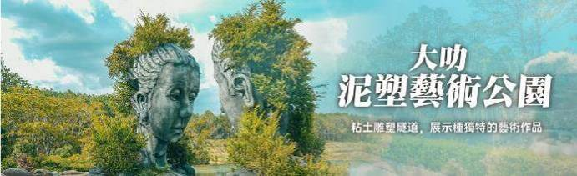
【大勒夜市】每晚18:00之後，大勒市場迎來了熱鬧的時刻。小販紛紛在市場外開檔，貨品全部擺在地上，其中不乏帶有越南民族色彩的紀念品，錢包、腰帶、絲巾，叫價不高，仍可講價。這裡還是吃貨們的天堂，許多海鮮排擋、烤串攤、米粉攤都聚集在大勒市場外的廣場。大勒夜市的豆漿老店歷史悠久，雖然是開在不起眼的巷弄裡，但是每天慕名而來的客人都滿到巷子外了，以其濃郁香甜的傳統豆漿而聞名，吸引著眾多慕名而來的遊客，成為夜市中不可錯過的美食體驗。
飯店內早餐 越式十二段高山蔬菜火鍋吃到飽USD12 大勒石堂風味餐USD17
越南四星Golf Valley Hotel 或 Colline Hotel 或同級
第三天 | 大勒IG打卡熱點金氏世界記錄認證最大的轉經輪IG打卡熱點瘋狂屋Crazy House IG打卡熱點大勒蒙古世界Mongo Land (草橇滑梯+漂浮彩虹滑梯+巨大鞦韆+蒙古包草原風光+可愛動物區)

【Samten Hills金氏世界記錄認證最大的轉經輪】越南大叻文化和精神旅遊綜合建築群的巨型轉經輪「直貢·噶舉·仁欽·科爾欽·霍爾韋·戈爾·克 (Drigung Kagyu Rinchen Khorchen Khorwe Go Gek)」，於 2023 年 3 月 11 日正式落成，獲金氏世界記錄認證為世界上最大的轉經輪。巨型轉經輪由純銅製成，鑲有 24K 金，重 200 噸，高 37.22 米，直徑 16.53 米。轉經輪設計之獨特和規模之巨大使其成為吸引全球遊客的建築奇蹟。其細節繁複、色彩華麗，加之周圍群山和森林攝人心魄的景色，構建出寧靜祥和的氛圍，令人不禁陷入自省與深思。憑藉金氏世界紀錄的認可加持，大叻Samten Hills 金剛乘佛教精神建築群中大佛轉經輪的驚艷形象和林同省的絕美風光得以走向世界，打動眾人。
【瘋狂屋Crazy House】正式名稱為「恆娥別墅」，因為這棟房子留學俄國的女設計師，是（越南）前總統的女兒鄧越娥，因此取其別稱吧！這棟房子自1990年開業，又被稱為「童話屋」，因造型誇張怪異而成為大勒著名景點。該建築的整體設計酷似１個巨大枯掉的大樹，需要通過巨大的樹洞、踩著木樁階梯走進其中。這裡將顛覆你對於房屋的概念，奇特設計與迷幻場景，還充滿了森林童話的味道，結合了各種動物、大蘑菇、蜘蛛網和洞穴雕塑的設計元素，取材概念都來自大自然。
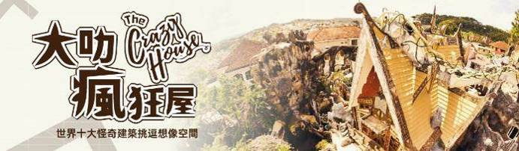
【蒙古世界Mongo Land】越南大勒市以其獨特的自然風光和豐富的文化遺產而聞名。近年來，這座城市迎來了一個令人振奮的新景點—蒙古世界（Mongo Land），成為遊客和本地居民的矚目之地。
蒙古世界座落於大勒市的郊區，佔地廣闊，環境優美。一進入這片區域，你就會被其獨特的蒙古風情所吸引。蒙古包、色彩繽紛的風車和悠閒的草原景觀仿佛穿越時空，置身於遙遠的蒙古大草原。
來到蒙古世界，你可以享受以下體驗：
寬廣的大農場：廣闊的草原和起伏的山丘，最吸引眼球的是那些五顏六色的蒙古帳篷和風車。各種精緻的模型展現了典型的蒙古風情。在這裡，你可以盡情欣賞大勒市壯麗的自然美景。想要拍出充滿蒙古風情的照片，周邊也有提供攝影服務及民族服裝租借。
可愛動物朋友的家：大型寵物動物園內有各種特別的動物，如龍貓、松鼠、荷蘭垂耳兔、綿羊、山羊等，遊客可以和小動物互動、玩耍，動物園充滿溫馨氛圍，讓人愉悅地感受到大自然的美好。
草橇滑梯/漂浮彩虹滑梯：草橇滑梯適合各個年齡層，平穩的坡度讓你在草皮上安全地享受速度與樂趣；而漂浮彩虹滑梯則是一項刺激的遊戲，沿著滑道起伏的坡度，彷彿漂浮起來，全身的壓力似乎隨著速度一同消失，這兩項設施都是不限次數提供遊客排隊暢玩～
來蒙古世界，讓我們一起探索大自然的奧秘，領略蒙古風情的魅力，創造屬於自己的美好回憶！
飯店內早餐 如玉餐廳中越式料理USD12 飯店內中越式料理USD13
越南四星Golf Valley Hotel 或 Colline Hotel 或同級
第四天 | 大勒越南小吳哥窟～婆那加占婆塔鐘嶼石岬角漫步芽莊沙灘
【婆那加占婆塔】越南小吳哥窟之稱，距離芽莊市郊北邊約1.5公里處的波那迦塔，建於西元7世紀的占婆王朝，原應有10個塔座，目前僅存4座塔廟，對外國人來說，這裡是見證占婆王朝的遺跡之聖地，中國的史書曾經贊揚占婆人是砌磚藝術大師，波那加塔的一座石碑證明了該塔始建於781年以前。而另一座石碑證實，當時馬來、爪哇的海盜強盛，不斷騷擾占城沿岸。占城國王釋利薩多跋摩雖然擊退了他們，但許多佛塔卻毀於這場戰爭，因此國王十分痛心，下令於784年重修了波那加塔。還有一座建於918年的石碑記載，占城國王因陀羅跋摩三世（即中國史書上記載的因德漫）下令為七俱胝佛母建立了一座金像。但在965年，金像被真臘人竊走。國王下令於原址重建了一座。一座建於1050年的石碑聲稱，國王動用大量土地、奴隸、珠寶和貴重金屬建造了此像。此後的一些石碑表明了這座金像在後來被印度教徒和佛教徒當作膜拜對象。17世紀以後，越南人佔領了占城，奪取了波那加塔，並稱之為天依聖母廟。這是因為越南人把楊波那加稱作天依聖母的緣故。如今，波那加塔已成為芽莊的著名景點。
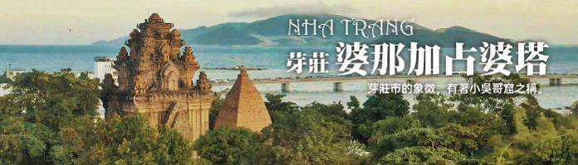
【鐘嶼石岬角】也稱五指岩，有一個美麗的傳說，聳立在海邊的巨岩有一個清晰的五指手印印在上面，相傳是癡心等待愛人歸來所留下。這裡有多處巨大的花崗岩海角直指南海之中。它是法國電影《情人》的外景拍攝地之一，電影結尾處，男女主角站在海邊的礁石旁，做最後的道別的地方。
【漫步芽莊沙灘】芽莊擁有越南最美海岸線，是著名的度假勝地，美麗的海洋城市更讓這裡有小馬爾地夫的美名。長達6公里、延綿不絕的白色沙灘配上高聳椰子樹，充滿度假風情氛圍！
PS:芽莊海灘很美，很悠閒，但是大家要小心，海邊一排躺椅你一躺下去就任他宰割隨便亂喊價，出門旅遊的各位，問清楚價錢再躺下去，否則真煞風景，完全破壞旅遊的好心情。
飯店內早餐 中越式特色料理USD12 大盤海鮮USD21
越南五星Annova Hotel 或 Regalia Gold Hotel 或 December Hotel 或同級
第五天 | 全日蠶島出海遊【礦物泥漿浴+漫步沙灘+水療按摩】
【蠶島Hon Tam Island出海一日遊】搭乘快艇前往著名的蠶島展開歡樂的出海浮潛活動行程，儘管芽莊旅遊產業發展很多年，但這個地方仍然保留著原始純淨、浪漫和美麗宜人的景色。 碧海藍天，微浪起伏，腳踩細膩柔軟的沙灘，迎面撲來的和煦海風，讓遊客可以自由的在這裡嬉戲玩耍。從空中俯瞰這座島嶼就像一隻小蠶，因此名為蠶島，是芽莊具有特色的島嶼之一。 島上被綠色植物填滿，像走進了原始深林的感覺遮天蔽日，如果經過一場雨的洗禮，那空氣就會格外清新，海水拍打著礁石奏響山與水的樂章。蠶島是目前芽莊諸多海島中設施最完善島海島之一，綿延的細白沙灘，宛如踏上麵粉島，在這您可在沙灘戲水或在氣墊水上設備上盡情活動，也可在島上的數個泳池游泳玩樂或自費享用飲料，中午在島上享用午餐，島上遊客多，遊客多在11:30-13:00前往用餐 ，下午島上會不定時安排歌舞表演，表演區靠近泳池吧台區，陽光、沙灘、2400平米泳池和占地大的休憩區，特別安排島上礦物質豐富的泥漿浴，其他水上自費活動，請參照島上公告的費用自費選購，在此我們享受芽莊最迷人的海島假期。
※出海活動請攜帶太陽眼鏡、沙灘鞋或拖鞋、泳衣(兩套)與潛鏡、短褲、草帽及私人浴巾。
※為確保貴賓的安全，參加搭船及水上活動時，請務必穿著救生衣並遵從導遊指示進行活動。
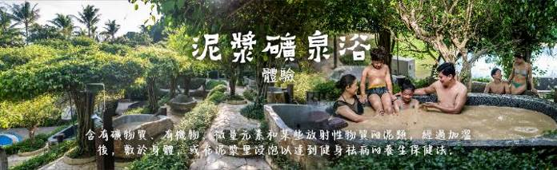
飯店內早餐 島上自助餐 國賓泳池餐廳自助餐USD28
越南五星Annova Hotel 或 Regalia Gold Hotel 或 December Hotel 或同級
第六天 | 沉香塔Tower Incense芽莊(金蘭國際機場)桃園機場
【沉香塔】位於Nha Trang海灘芽莊的標誌建築。它的結構像蓮花，又稱做蓮花塔它的名字意味著香，越南芽莊比比都是沉香木做的產品。沉香塔也是芽莊市的地標性建築新地標之一，粉色的巨大外觀就在芽莊市政廳的斜對面。主體建築主要是以慶和省的沉香為靈感所設計而成的觀景塔。
隨後收拾行李，帶著滿滿的回憶，前往機場搭機，返回溫暖的家~台灣，期待下一次再相逢！
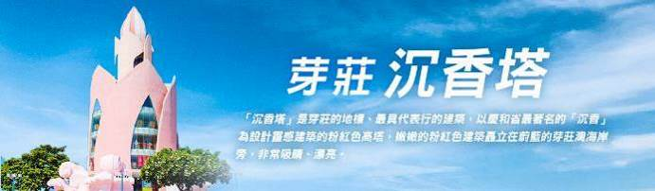
飯店內早餐 機上餐自行付費選購 XXX
★★★★★溫暖的家
【本行程為制式資料，為使實務上操作更加順暢，授權當地導遊(領隊)並信任其因實際交通、氣候、突發狀況、旅遊規定等相關因素，以不影響行程之誠信原則做必要的順序調整，不便之處敬請見諒】

※自費項目已包含門票、車資、司機導遊服務費(不需要額外付小費)
建議自費項目提供貴賓選擇自由參加
項目 | 介紹 | 價錢
按摩 | 越式熱石全身按摩90分鐘 | NTD 1,200
越式洗頭按摩 | 洗腳>修手指甲+腳指甲>洗臉+刮臉毛(含小黃瓜面膜)>掏耳朵>正面手腳按摩>踩背>越式洗頭>吹乾頭髮 | NTD 1,200
水上活動 | 參考島上公告費用自由選購


- 如您為未滿20歲之未成年人，未與法定代理人一同報名參加旅遊行程時，須得法定代理人之同意，報名始為有效！為確認您的報名有徵得法定代理人之同意，請您記得將旅行社所給旅遊定型化契約書或同意書，提供給您的法定代理人簽名後並繳回，報名手續始有效完成！
- 本行程為顧及旅客之人身安全與相關問題，於團體進行期間恕無法接受脫隊之要求，建議您另行選購本公司其他自由行套裝商品，不便之處，尚祈鑒諒。亦不接受單幫客，僅能接受持台灣護照之旅客參團，持非台灣護照者，請洽業務人員另行報價確認。有特殊餐食或需求者，請最少於出發前三天（不含國定假日）通知承辨人員，以便立即為您服務處理，並以實際回覆為準。
- 行程景點、水上活動、食宿均包含於行程費用中，不參加者視為自動棄權，無法退費或轉讓他人使用，本產品報價中所含景點門票等按旅行社扣價核算，旅客不再享受其他折扣與優惠，亦不另行退還差價。安全措施及操作程序由領隊及導遊在外站詳細告知，請旅客務必遵守。為安全起見，行程若有包含按摩或SPA，16歲以下旅客恕不包含，不可轉讓或退費。嬰兒之行程餐食且不佔機（車）位；行程中景點、秀場（除有年齡限制外）可入場但不佔座位，提醒旅客須自行備妥嬰兒餐食。
- 本公司對行程表上所標示之同等級飯店入住選擇有最終決定之權利。表列飯店所使用房型除行程特別載明或旅客特別需求，正常以提供各飯店之標準二人房為主。行程所示之飯店、景點、餐食等圖片為本公司自行拍攝或官方網站提供之檔案，實際情況以現場呈現為準，所提供之圖片僅供參考。
- 團體旅客若為單人報名，旅客須補足單人房差費用。如多人報名經分房後落單且不需指定單人入住一間房，則由本公司安排同性別團員或領隊同房（恕無法指定）。
- 團體機票免費行李額度短程航線-單件(20公斤)，免費託運行李尺寸說明：每件長+寬+高總和158公分(62吋)以內。所有免費託運行李總尺寸及重量均應符合免費託運行李的尺寸與重量的限制，超過此限制的行李則為超大(重)行李，必須另行支付超大(重)行李費。(如超重或高爾夫球具或超過1公尺行李，須依航空公司規定支付運費) 。
- 本行程乃以團體為報價模式，所有機票、餐食、景點、住宿、車資等成本費用並無兒童、年長者或其他特殊身份之優惠，詳細售價與特惠方式以各行程標示為準，本公司不再進行任何退費與折扣。
- 素食因各地風俗民情不同，國外的素食習慣大多是可以食用蔥、薑、蒜、蛋、奶等，多數僅能以蔬菜、豆腐等食材料理為主；若為飯店內用餐或一般餐廳使用自助餐，亦多數以蔬菜、漬物、水果等佐以白飯或麵食類。故敬告素食貴賓，海外團體素食餐之安排，無法如同在台灣豐富且多變化，故請您多多見諒並建議自行準備素食罐頭或泡麵等，以備不時之需。
- 旅遊本為增廣見聞與體驗和平日不同之生活經驗，各國餐食、住宿、水質、交通、氣候、巴士、風俗依各國觀光發展程度各有不同。建議各位旅客報名前適時了解當地狀況並入境隨俗，避免與期待認知產生極大之誤差。團體行程無法迴避您所顧忌的任何國籍、種族、宗教之其他旅客，請您支持體諒。
【個人資料蒐集之隱私權政策】
  - 當您參加本公司旅遊團體，我們將必須保留您之個人資料，以利旅遊業務之辦理、或與旅客聯繫、 完成交易、提供服務，本公司就您的個人資料之利用區域限於參加團體旅客之所在國家以及台灣地區；在此情況下，本公司將明白告知使用者。除非法律允許無須事先通知之外，本公司不會蒐集或使用您所提供的個人資料在其他無關的用途上。
  - 為了遵守法律、依法抗辯或執行合法商業行為之必要，我們可能使用您的個人資料，在此情況下，我們將特別留意您的權益以及確保公平、合法、以及符合比例原則地使用您的個人資料。

